**CHƯƠNG TRÌNH HỘI THẢO**

**“Tiêu chuẩn trách nhiệm xã hội theo EICC, tấm visa cho các doanh nghiệp**

**cơ kim khí, điện, điện tử khi tham gia vào chuỗi sản xuất toàn cầu ”**

Thứ Sáu, ngày 07 tháng 12 năm 2018, từ 13:30 - 17.00 hrs.

Địa điểm: Phòng hội thảo Sunflower, tầng 3, Trung tâm Triển lãm và Hội nghị Sài Gòn,

799 Nguyễn Văn Linh, P. Tân Phú, Q.7, TP. Hồ Chí Minh

**Đồng tổ chức bởi Công ty CP Quảng cáo và Hội chợ Thương mại (VINEXAD),**

**Tạp chí Điện tử & Tin học, Hiệp hội Doanh nghiệp Điện tử Việt Nam (VEIA),**

**Viện Tiêu chuẩn Chất lượng Việt Nam (TCVN)**

**13.30 - 14.00 hrs. Đăng ký đại biểu.**

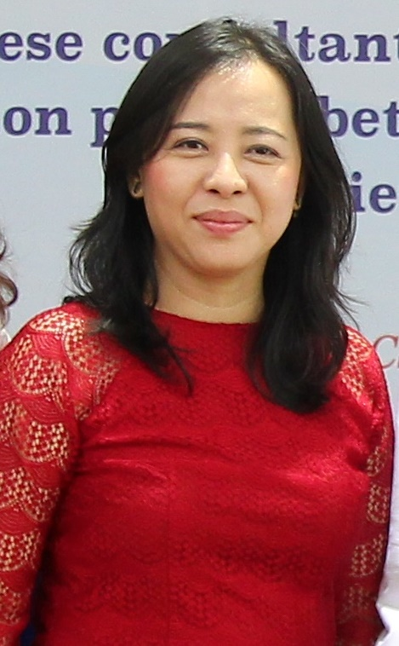**14.00 - 14.05 hrs. Phát biểu khai mạc**

Bà **Lê Nguyễn Duy Oanh,** Phó Giám đốc

Trung tâm Phát triển Công nghiệp Hỗ trợ

Sở Công thương TP. Hồ Chí Minh

**14.05 – 14.15 hrs. Phát biểu đề dẫn**

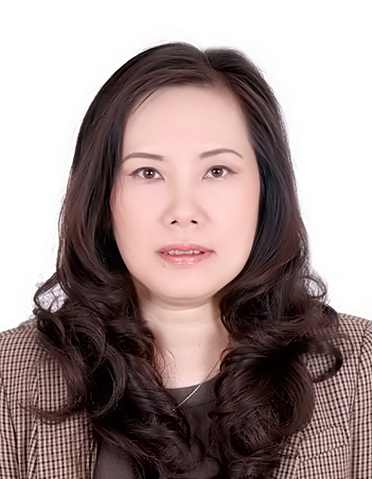Kết nối Doanh nghiệp nội và Doanh nghiệp FDI

trong chuỗi sản xuất toàn cầu

bà **Đỗ Thị Thuý Hương,** Uỷ viên BCH

Hiệp hội Doanh nghiệp Điện tử Việt Nam (VEIA)

**14.15 - 14.45 hrs. Bài thuyết trình đặc biệt:**

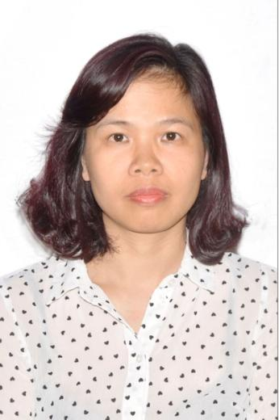Giới thiệu tiêu chuẩn TNXH theo EICC

Những yêu cầu đặc thù cho doanh nghiệp

ngành cơ kim khí, điện, điện tử Việt Nam.

Trình bày: bà **Đoàn Thị Thanh Vân**, TBC

Trưởng phòng Tiêu chuẩn Điện, Điện tử - Viện TCVN

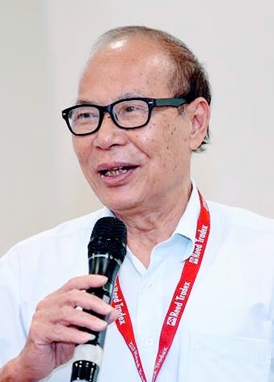**14.45 - 15.15 hrs. Bài thuyết trình đặc biệt:** Hướng dẫn doanh nghiệp thực hành

Tiêu chuẩn TNXH theo EICC

Trình bày: ông **Lương Văn Phan**, nguyên Phó Viện trưởng TCVN

Chuyên gia ngành Tiêu chuẩn Đo lường Chất lượng

**15.15 - 15.30 hrs. Nghỉ giải lao**

Chương trình được cập nhật đến ngày 7/11/2018

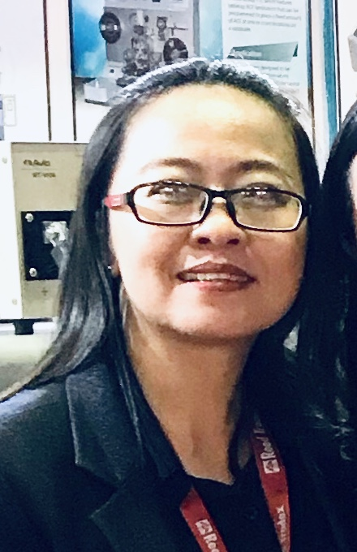**15.30 – 15.45 hrs**. **Doanh nghiệp FDI tiêu biểu chia sẻ kinh nghiệm**

“Hoạt động thực hành TNXHDN của ITO Việt Nam”

Trình bày: Đại diện của ITO Vietnam, Bà Wendy Trang

Tổng Giám đốc ITO Việt Nam

**15.45 – 16.45 hrs**. **Toạ đàm diễn giả - doanh nghiệp** (Điều phối bởi đại diện VEIA)

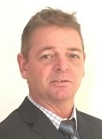

**16.45 – 17.00 hrs. Dự án LinkSME: Kết nối DN trong chuỗi SX toàn cầu**

Trình bày: ông **Frank Weiand**,

Giám đốc hợp phần kết nối DN nước ngoài,

dự án LinkSME tại Vietnam

Đồng chủ tịch Hội đồng sản xuất Am-Cham

**17.00 hrs. Tổng kết, bế mạc**

Đại diện Hiệp hội Doanh nghiệp Điện tử Việt Nam (VEIA)

Chương trình được cập nhật đến ngày 7/11/2018

*Ghi chú:*

*+ Miễn phí tham dự, vì chỗ ngồi có hạn, vui lòng đăng ký trước để đặt chỗ. Hội thảo sẽ được thực hiện/dịch sang tiếng Việt  
 + Ban Tổ chức có quyền thay đổi chương trình mà không cần báo trước. Để đăng ký, vui lòng liên hệ:*

*+ email: hiephoidientu@veia.org.vn hoặc gọi: +84 39332845 (Văn phòng Hiệp hội Doanh nghiệp Điện tử Việt Nam, VEIA)*

*+ TBC: Diễn giả đang trong quá trình xác nhận.*